EXO 2 TP 1 RAPPEL C QUENTIN POLLET

float varfloat = 1.7, *ptrVarFlaot = &varfloat;
printf("%p\n", ptrVarFlaot);
printf("%f", *ptrVarFlaot);

Adresse | Valeur
ptrfloat | 00FCFC14
00FCFC14 | 1,7
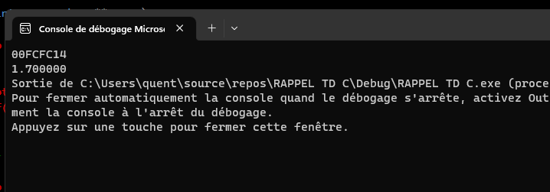
EXO 3 TP 1 RAPPEL C QUENTIN POLLET

for (i = 0; i < 15; i++)
{
// En affichant que les chiffres impair
if (i % 2 != 0)
{
printf("%d", *(tabptr + i));
printf("\n");
}

/*
// En affichant que les chiffres pair
if (i % 2 == 0)
{
printf("%d", *(tabptr + i));
printf("\n");
}
*/
}
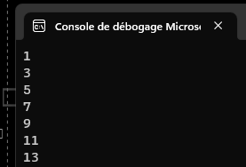

EXO 3 PROGRAMME 2 TP 1 RAPPEL C QUENTIN POLLET

int tabint[15] = { 0,1,2,3,4,5,6,7,8,9,10,11,12,13,14 };
int* tabptr = tabint;
int i;

for (i = 0; i < 15; i++)
{
// En affichant que les chiffres impair
if (i % 2 != 0)
{
printf("%d", *(tabptr));
printf("\n");
}
tabptr++;

/*
// En affichant que les chiffres pair
if (i % 2 == 0)
{
printf("%d", *(tabptr));
printf("\n");

}
tabptr++;
*/



